生态环境简报
第50期
昆明市生态环境局经开分局 2023年8月4日

昆明市生态环境局施学东副局长率队到
经开区帮扶指导生态环境保护工作

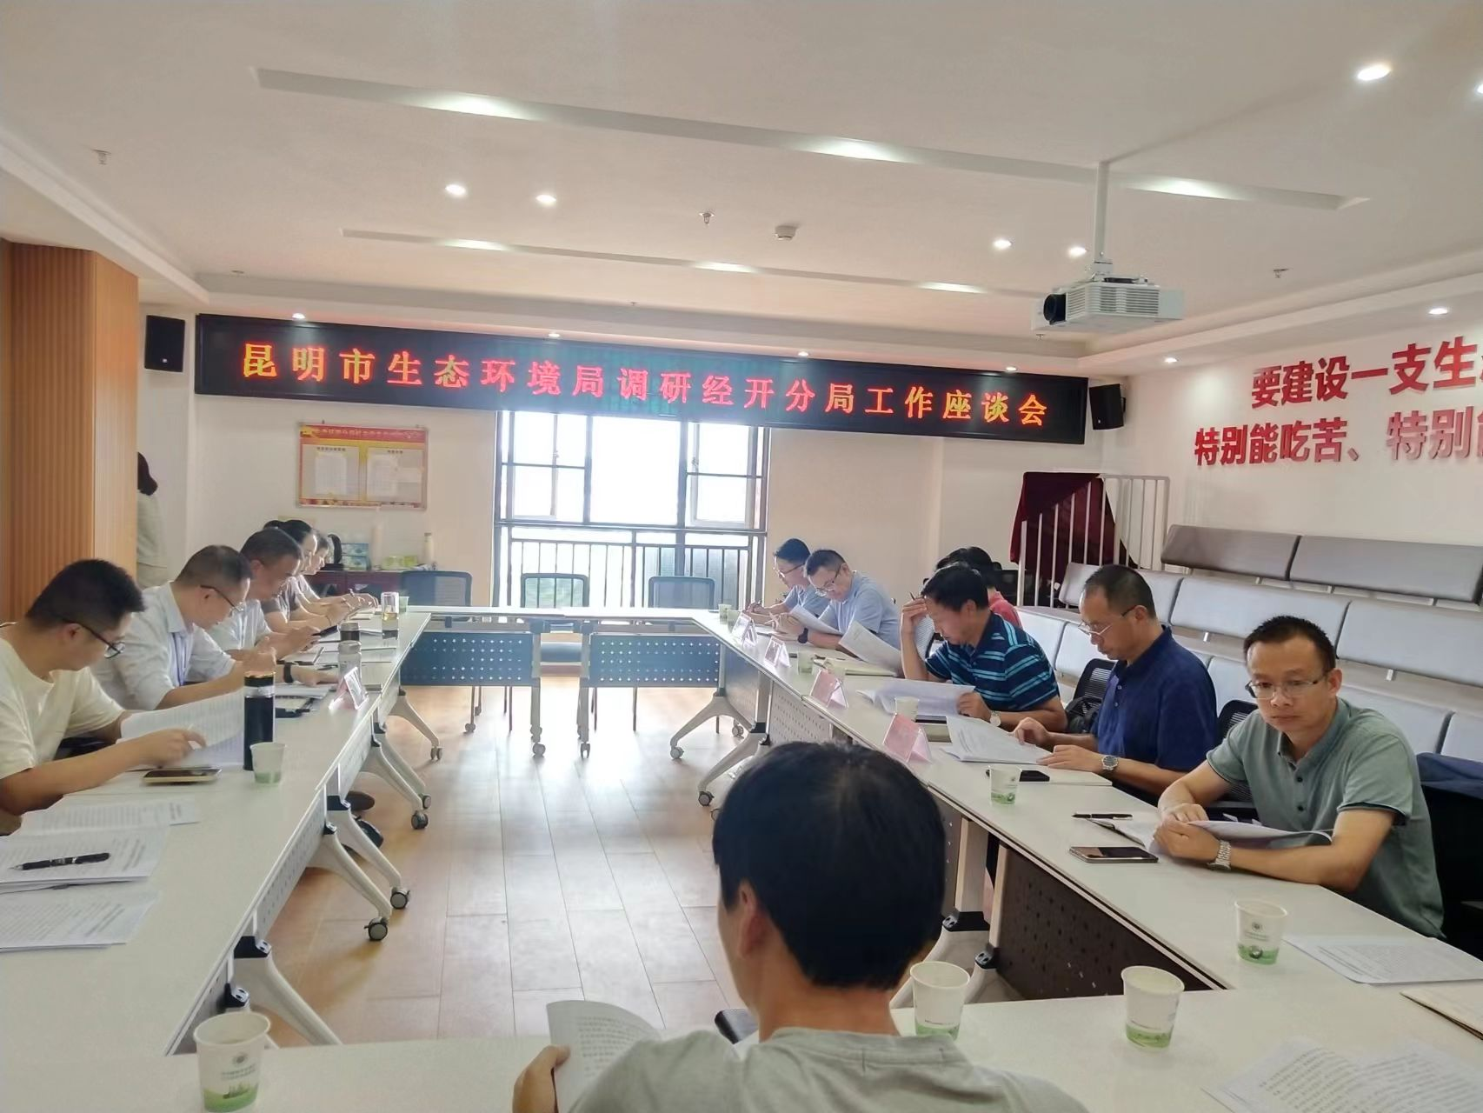
2023年8月2日，昆明市生态环境局党组成员、副局长施学东率队到昆明市生态环境局经开分局帮扶指导生态环境保护工作，昆明市生态环境局行政审批处、水生态环境处、大气环境处、生态文明建设处及昆明市环境科学研究院、昆明市生态环境工程评估中心相关负责同志参加调研。
生态环境分局主要负责人汇报了2023年生态环境保护工作开展情况，重点对存在问题和需市局帮扶指导事项进行了汇报。
施学东副局长充分肯定生态环境分局近年来取得的工作成绩，同时就中央生态环境保护督察问题整改、省生态环境保护督察迎检准备、污染防治等重点工作与生态环境分局班子成员进行深入交流。市级参会单位就生态环境分局提出需要帮扶的问题，“项目资金申报”、“邻避问题”、“重大项目落地”等提出专业的指导意见。
施学东副局长要求，一是要准确把握生态环境保护的目标和载体，以生态文明创建、生态环境保护督察整改、污染防治攻坚战等工作为载体和抓手，加快实现国家生态工业示范园区复审的目标。二是要对照指标和工作要求，进一步理清各项任务存在的问题，制定清单、逐个破解。三是要严格落实各项行政许可要求，切实做好项目审批服务保障工作。四是要精准聚焦问题，打好蓝天、碧水、净土保卫战。谋划好“无废企业”建设与“低碳试点”同步走，“VOCs行业绿岛”等项目，推动绿色低碳企业建设，推进环境综合治理，切实改善环境质量。

